

[佩奇问卷调查]

 - [佩奇问卷调查项目报告]

**目录**

**一 问题的定义及规划** **3**

1 定义 3

2 规划 3

**二、需求分析** **4**

1、项目背景 4

2、项目需求 4

**三、软件概要设计** **6**

1、管理员功能: 6

2、用户功能: 6

**四 、软件详细设计** **7**

1、功能模块 7

2、系统框架 7

**五 数据库设计** **10**

1、概念结构设计 10

2、数据表设计 10

**六 软件的测试与安全性分析** **14**

1、系统的测试 14

2、系统关键部分测试分析 14

3、测试结果分析与说明 15

4、安全性能分析 15

**一 问题的定义及规划**

**1 定义**

佩奇问卷是一款在线表单制作工具，同时也是强大的客户信息处理和关系管理系统。 她可以帮助你轻松完成信息收集与整理，实现客户挖掘与消息推送，并开展持续营销。对于传统问卷调查，具有一定的局限性，需要人员花费大量时间去实行寻找用户，纸质版对于用户填写的复杂性，调查员统计的低效性等等。因此，此软件的开发主要用于解决此类问题，可以让用户轻松的填写问卷以及调查人员高效地统计数据。

**2 规划**

我们追求的是用户具有好的体验感，页面的整洁，调查员具有高效的执行性，除此之外，对于用户的安全很重视，保护用户的密码，认证登录。我们对于长远的想法，让用户登录更安全，信息更全面，这样有利于我们对于用户的了解，同时，我们也会改进对于管理员的设置，对于管理员的监控，和对于用户信息的隐秘性。

**二、需求分析**

**1、项目背景**

在21世纪，日益不断发展的计算机技术、网络技术正在逐步渗透到各级政府、各类学校，以及企事业等单位的日常学习和大量工作当中。21世纪已经是一个以计算机网络为核心的信息时代。目前，社会在不断发展，掌握更多的信息来知道特定的用户需求对于很多行业来讲至关重要;以前的做法是组织很多的人力、物力对用户发放调查表，接着对收集的信息进行记录、汇总并得到预期的结果。但这种守旧的做法浪费大、效率低、周期时间比较长。当今需要用一种非常现代化的技术手段来改变这种现状，它应该可以方便的获取更多的数据，并且能对大量数据进行解析。因而本项目主要设计了一个基于Web的网上调查系统，从而实现方便、迅速地管理调查问卷。这个系统可以满足用户所必须需要的汇总、管理各类信息等需求，这样使收集到的信息更加准确、快捷、方便。

本文首先介绍了在线问卷调查系统的概念、发展现状以及现在存在的问题。然后详细描述了在线问卷调查系统的系统需求，并提出了具体的解决方案。最后是系统的概要设计和系统的详细设计部分，用各种图示的方法直观地描述了本系统的详细设计情况。通过对系统需求的调查与分析，本文分析和设计了一个具有一定实用价值的网络问卷调查系统。通过这样一个网络问卷调查系统，填写问卷的用户具有随机抽样性、发布问卷的用户能够更快并真实地了解当前形势，其他用户能够下载特定的一些问卷并看到最终结果。利用计算机的运算能力，该系统能够进行大量的数据分析，并且能及时地将问卷中存在的问题反映给用户，实现无纸化办公。

**2、项目需求**

在线问卷调查的目的就是能够提高调查效率，节约调查经费，使调查数据的处理分析更加的方便，应该具有以下功能特点:

向Internet用户提交交互式，个性化的问卷调查服务，具有问卷搜索等功能。智能的后台管理，能够在线生成调查问卷，能够分析统计调查出来的结果。使用比较简单，不需要专业的具有灵活性，能应用不同的调查环境本系统主要实现最为普遍的问卷调查，包括问卷管理、设计、收集、统计管理等。通过访问其他问卷调查的网站并查阅其他相关资料，了解现在问卷的特点、用户的需求等。根据所了解的信息资源，设计能够及时并尽量满足用户需求问卷调查系统。当需求者需要用问卷来掌握一些资料或信息时，可以及时为需求者提供满足要求的问卷为需求者提供网络问卷，让需求者能够快速、方便的实施专业的问卷调研，调查问卷设计回收，跨地域、低成本, 投入少量资金即可操作问卷调查流程从而获得丰富的反馈信息已经成为问卷调查系统的发展趋势。一个高效专业的网络调查平台越来越成为人们的需要。本系统要生成一个能够提高调研效率处理更方便具有以下特点的问卷调查系统：能对调查问卷的结果进行分析汇总，并使需求者能及时了解最新最及时的调查结果。使用简单，如果需求者不满意我们提供的问卷，需求者还可以根据自己的想法创建问卷。支持多种题型，如单选，填空等。具有灵活性，可以应用于不同的调查场合。

**三、软件概要设计**

本系统设定的角色包括管理员、用户，管理员对基础信息和系统信息进行维护，用户参与问卷中心，模板设计，统计分析。根据以上的用户操作需求，将系统划分为如下两大功能，并对其模块的划分和功能进行描述。

**1、管理员功能:**

(1)创建问卷分类

(2) 问卷管理

(3) 系统管理

(4) 普通用户管理

**2、用户功能:**

(1) 用户注册

(2) 模块设计

(3) 问卷中心

**四 、软件详细设计**

**1、功能模块**

本系统设定的角色包括管理员、用户，管理员对基础信息和系统信息进行维护，用户参与问卷中心，统计分析。根据以上的用户操作需求，将系统划分为如下两大功能，并对其模块的划分和功能进行描述。

**管理员功能**

(1) 问卷管理：管理员实现了对问卷进行添加、删除、修改、和浏览等功能，同时，管理员还可以管理问卷状态，普通用户提交的问卷，必须经过管理员的审核才能进行问卷调查。

(2) 系统管理：管理员可以管理网站主页上面显示问卷信息，同时可以管理问卷是否发布。

(3) 管理员管理：存在一个特殊的管理员可以对管理员进行创建和删除。

用户管理：管理员可以对普通用户信息进行管理，增加、删除、查看等功能。

**用户功能**

(1) 问卷中心：普通用户可以对问卷进行填写，删除、统计等操作。

(2) 问卷设计：普用户可以创建问卷，然后经过管理员审核，如果审核通过，用户设计的问卷将显示要问卷信息当中。

(3) 用户注册：普通用户可以通过注册界面进行注册。注册成功后就可以使用提出问卷、填写问卷等操作。

**2、系统框架**

功能模块划分是描述系统的一个过程，需要将需求分析中的感性描述进行抽象，提取出要实现的功能，这是整个系统开发的一个关键过程。在系统分析的基础上，确定了系统的功能结构图，可分为管理员层面和用户层面。

审核通过后

普通用户

登 录

创建问卷

填写问卷

查询问卷

导出题目及结果分析

查看结果分析

注 册

成功后

用户功能模块结构示意图

管理员

登 录

对管理员

对普通用户

对问卷

添加删除管理员

统计用户数量

删除已上架问卷

添加删除用户

审核是否上架

查看修改用户

修改查看管理员

结果分析

分类及数量统计

管理员功能模块结构示意图

**五 数据库设计**

数据库设计是系统设计中非常重要的一个环节。数据是一切系统设计的基础，通俗地说，数据库设计就像高楼大厦的根基一样，如果设计的不合理、不完善，将在系统开发过程中，甚至到后期的系统维护、功能变更和功能扩充时，引起较多问题，严重时甚至要重新设计工作。

**1、概念结构设计**

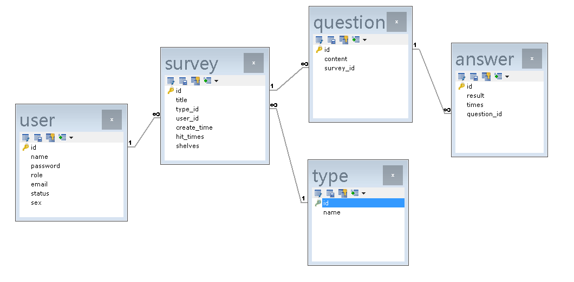

**2、数据表设计**

本系统的数据库中包括5张数据表，记录系统中的数据。部分数据表的字段说明如下所示。根据需求分析以及系统功能的需要，系统信息数据存放在数据表中。下面给出重要数据表的简单描述。

**1、answer（问卷答案表）**

该表存储了答案的基本信息，主要是答案信息的记录，该表的字段属性如表

|  |  |  |  |
| --- | --- | --- | --- |
| 字段名 | 字段类型 | 字段长度 | 描述 |
| id | Int | 11 | 答案id |
| result | varchar | 255 | 结果 |
| times | int | 11 | 次数 |
| question_id | int | 11 | 对应问题id |

**2、question（问卷题目表）**

该表存储了问卷试题的基本信息，主要是问卷试题信息的记录，该表的字段属性如表

|  |  |  |  |
| --- | --- | --- | --- |
| 字段名 | 字段类型 | 字段长度 | 描述 |
| id | int | 11 | 题目id |
| content | varchar | 255 | 题目 |
| survey_id | Int | 11 | 对应问卷id |
| sort_num | int | 4 | 判断题型 |

**3、survey（问卷表）**

该表存储了问卷的基本信息，主要是问卷信息的记录，该表的字段属性如表

|  |  |  |  |
| --- | --- | --- | --- |
| 字段名 | 字段类型 | 字段长度 | 描述 |
| id | int | 32 | 问卷id |
| title | varvhar | 100 | 问卷标题 |
| type_id | int | 11 | 对应类型（type）id |
| user_id | int | 11 | 对应用户（user）id |
| create_time | Varchar | 32 | 问卷创建时间 |
| hit_times | int | 20 | 填写次数 |
| shelves | int | 4 | 审核 |

**4、type（问卷类型表）**

该表存储了问卷类型的基本信息，主要是问卷类型的记录，该表的字段属性如表

|  |  |  |  |
| --- | --- | --- | --- |
| 字段名 | 字段类型 | 字段长度 | 描述 |
| id | int | 11 | 类型id |
| name | varchar | 10 | 名字 |

**5、user（用户表）**

该表存储了用户的基本信息，主要是用户信息的记录，该表的字段属性如表

|  |  |  |  |
| --- | --- | --- | --- |
| 字段名 | 字段类型 | 字段长度 | 描述 |
| id | int | 11 | 用户id |
| name | varchar | 10 | 用户名 |
| password | varchar | 255 | 密码 |
| role | int | 11 | 角色 |
| email | varchar | 32 | 邮箱账号 |
| status | varchar | 10 | 状态 |
| sex | varchar | 4 | 性别 |
| uid | int | 4 | 判别管理员层次 |

**六 软件的测试与安全性分析**

**1、系统的测试**

系统测试是将已经确认的软件、计算机硬件、外设、网络等其他元素结合在一起，进行信息系统的各种组装测试和确认测试，系统测试是针对整个产品系统进行的测试，目的是验证系统是否满足了需求规格的定义，找出与需求规格不符或与之矛盾的地方，从而提出更加完善的方案。系统测试发现问题之后要经过调试找出错误原因和位置，然后进行改正。

**2、系统关键部分测试分析**

为了保证测试的质量，将测试过程分成几个阶段，即:代码审查、单元测试，确认测试和系统测试。

**(1) 单元测试**

单元测试集中在检直软件设计的最小单位一模块上，通过根据软件所需要的输入输出数据类型以及应该完成的功能，设计一些合法的测试和不合法的测试，并对不合法的输入和操作能够正确地识别和处理。发现该模块的实际功能与定义该模块的功能说明不符合的情况，以及编码的错误。模块测试主要由代码审直和软件测试两部分组成。下以普通用户登录为例描述模块测试过程:

（1）测试方案:

普通用户填写普通问卷

超级管理员创建新的管理员

（2）预期结果:

第一组测试成功，提交普通用户填写的问卷，并录入数据库

只有一个超级管理员，被新建的新管理员不能对超级管理员进行任

测试成果:和预期结果样，通过测试状态，测试成功

(3)确认测试

确认测试的目的是向未来的用户表明系统能够像预定要求那样工作。进一一步验证软件的有效性，这就是确认测试的任务，即软件的功能和性能如同用户所合理期待的那样。

**3、测试结果分析与说明**

测试分为两个部分:

第一部分主要就是测试系统所要求的最基本的功能，主要侧重于用户的使用流程。基本的用户使用相当流畅，但是在问卷搜索功能上，虽然能够使用关键字搜索到物品信息，但是还有所欠缺。

第二部分主要是针对后台管理的测试，由于后台管理功能模块较为集中，是整个系统的核心所在，特别是对用户的审核、对管理员的权限分配以及对信息的处理都完全符合系统设计初期的功能要求。因此从整体上来说，系统的设计和实现是成功的。本系统可以实现普通用户填写间卷和管理员对问卷的管理统计等功能，都已成功经过测试

**4、安全性能分析**

系统安全是指在系统生命周期内应用系统安全工程和系统安全管理方法， 辨识系统中的危险源，并采取有效的控制措施使其危险性最小，从而使系统在规定的性能、时间和成本范围内达到最佳的安全程度。系统安全是人们为解决复杂系统的安全性问题而开发、研究出来的安全理论、方法体系。系统安全的基本原则就是在一个新系统的构思阶段就必须考虑其安全性的问题，制定并执行安全工作规划，对于本系统的安全分析分如下几个层面。

**（1）普通用户层面：**

用户注册：

**a、**验证用户名是否存在。

**b、**非空检测（实时检测用户名是否被占用（ajax）。

**c、**密码与确认密码之间的核对。

用户登录：

**a、**非空检测

**b、**验证码比对（输入验证码立即进行匹对）。

**c、**下次自动登录（实时检测用户是否存在以及验证码是否输入正确）。

普通用户无法通过直接输入管理员后端网址进行访问。

普通用户登录后无法访问管理员页面

**2、管理员层面**

**a、**管理员的创建必须由超级管理员进行

**b**、管理员与用户跳到不同页面，同时仅有一个超级管理员，可以对其他管理员进行操作，其他各管理员之家不能互相操作。

**3、系统层面**

**a、**未注册登录无法使用功能

**b、**防止脚本注入攻击

**c、**防止sql注入攻击